

# Hướng Dẫn Các Quy Trình Phòng Kho

*Ký hiệu: WinERP/HD.04 - Ban hành: 01/08/2019 - Cập nhật 10/08/2019*

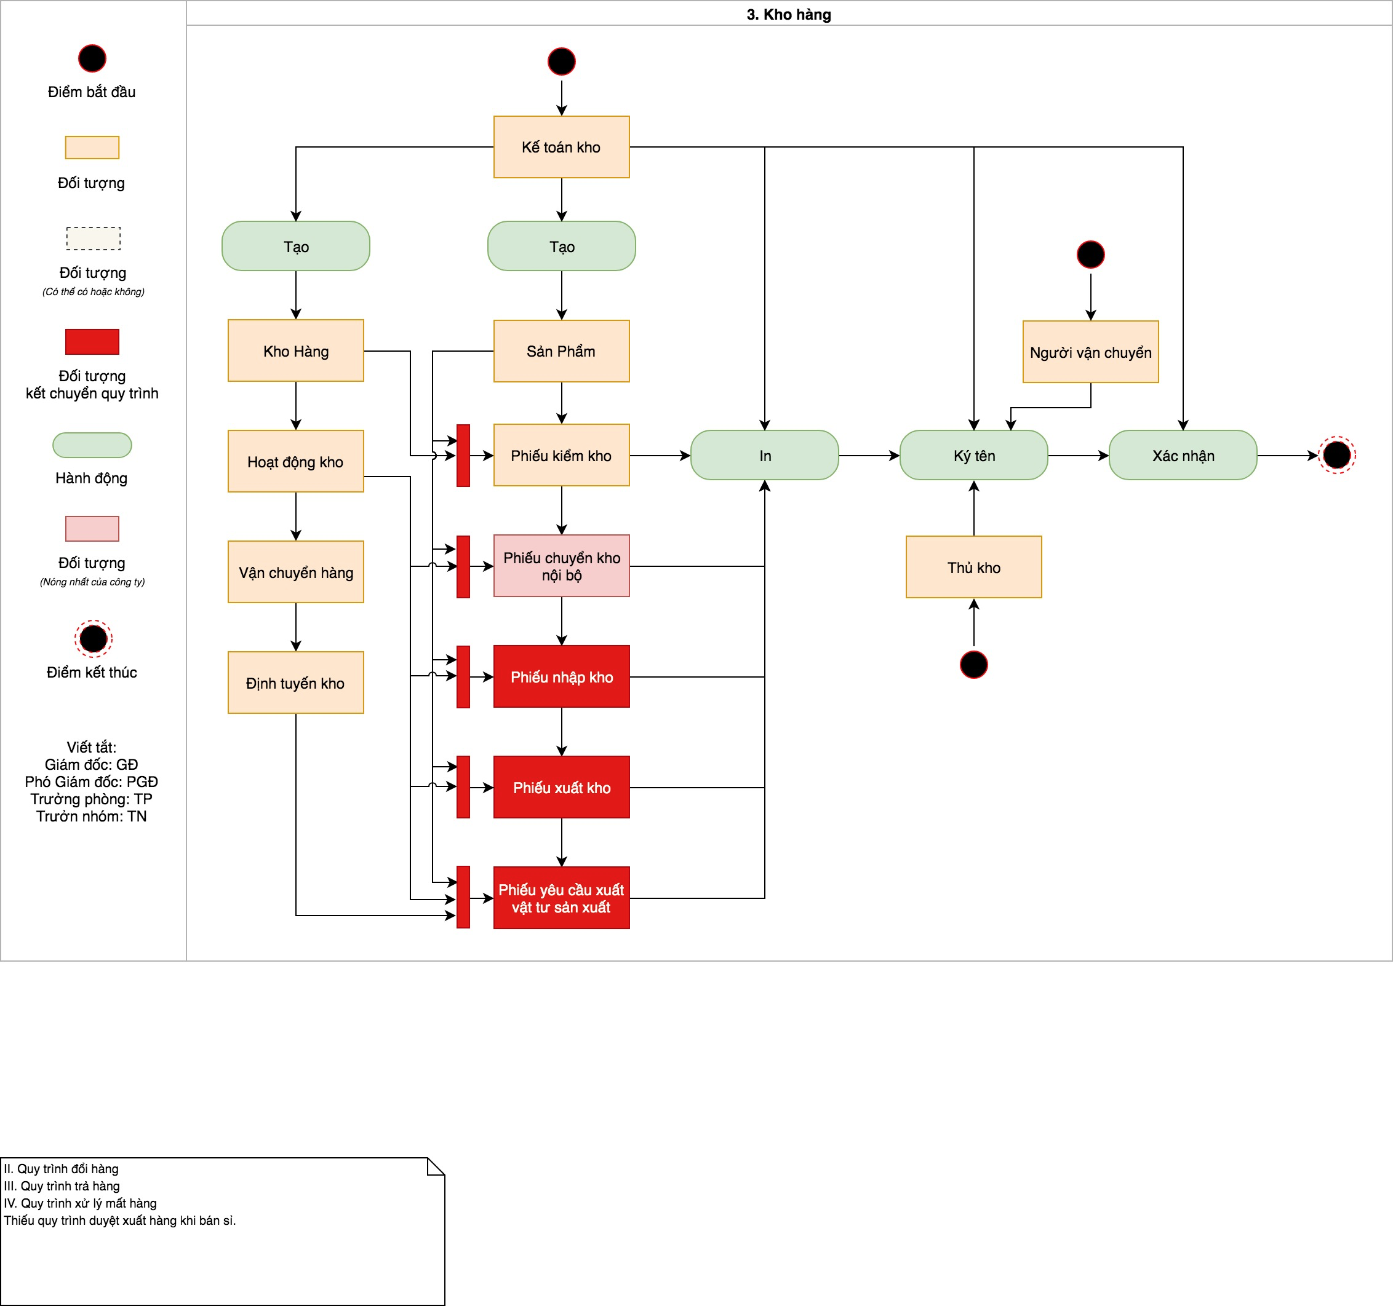

# 1. Kế toán kho tạo kho hàng

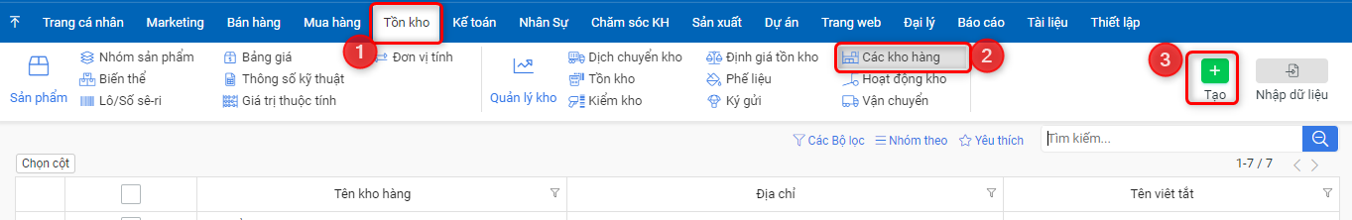

1. Vào menu **Tồn kho**
2. Vào menu **Các kho hàng**
3. Click vào nút **Tạo**

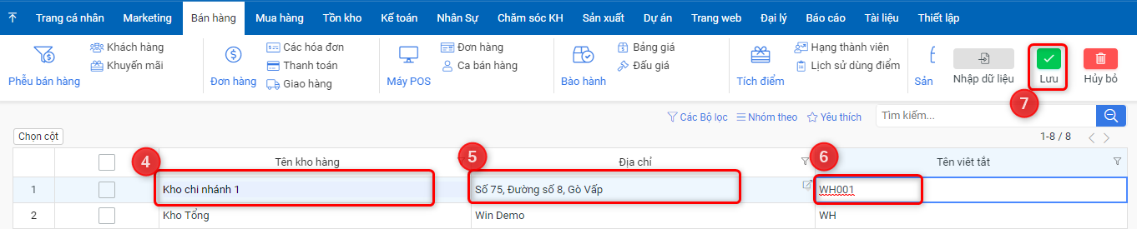

1. Nhập tên kho
2. Nhập địa chỉ của kho
3. Nhập tên viết tắt của kho
4. Click vào nút **Lưu**

# 2. Kế toán kho tạo sản phẩm

## **2.1 Tạo đơn vị tính**

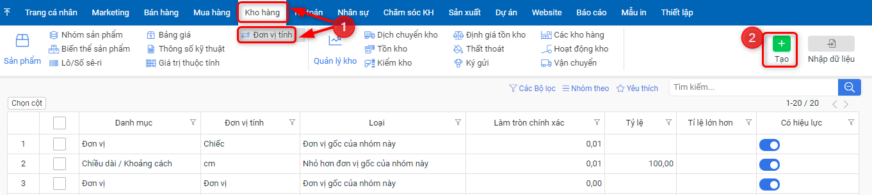

1. Vào menu **Kho hàng**/ **Đơn vị tính**
2. Click vào nút **Tạo**

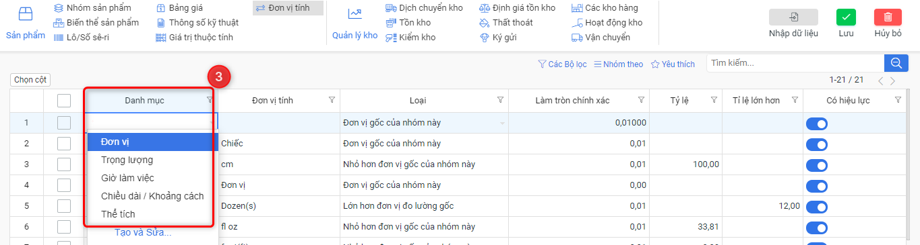

1. Chọn nhóm đơn vị tính

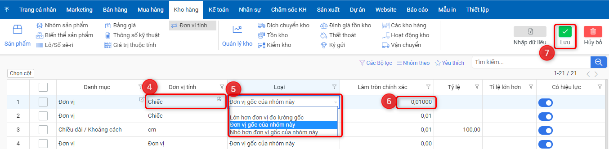

1. Nhập tên đơn vị tính mới
2. Chọn phân loại đơn vị
3. Nhập số làm tròn chính xác
4. Click vào nút **Lưu**

## **2.2 Tạo nhóm thuộc tính và giá trị thuộc tính**

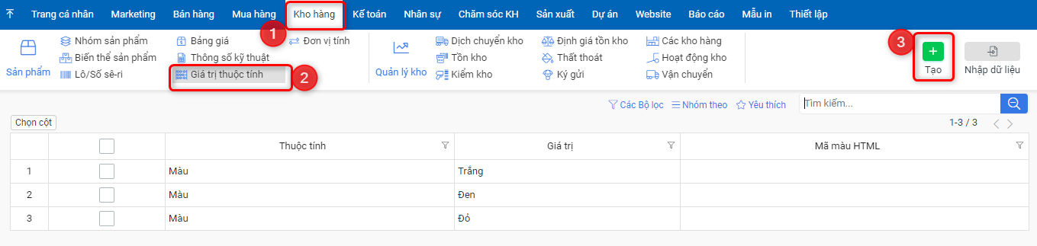

1. Vào menu **Kho hàng**
2. Vào menu **Giá trị thuộc tính**
3. Click vào nút **Tạo**

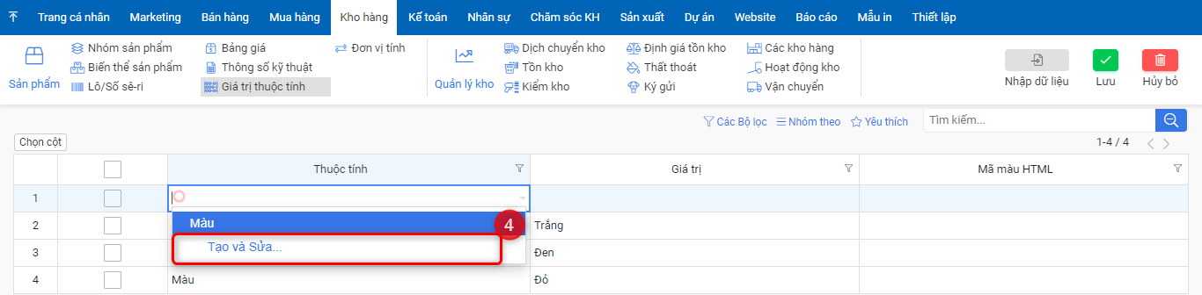

1. Click vào **Tạo và sửa**

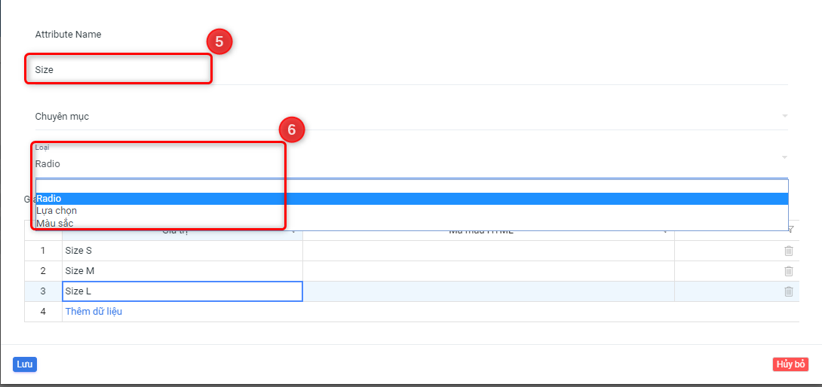

1. Nhập tên thuộc tính
2. Chọn loại

* Radio: nếu ít giá trị thuộc tính trong 1 nhóm, từ 1-3 thuộc tính
* Lựa chọn: nếu giá trị thuộc tính trong một nhóm nhiều, lớn hơn 3 thuộc tính

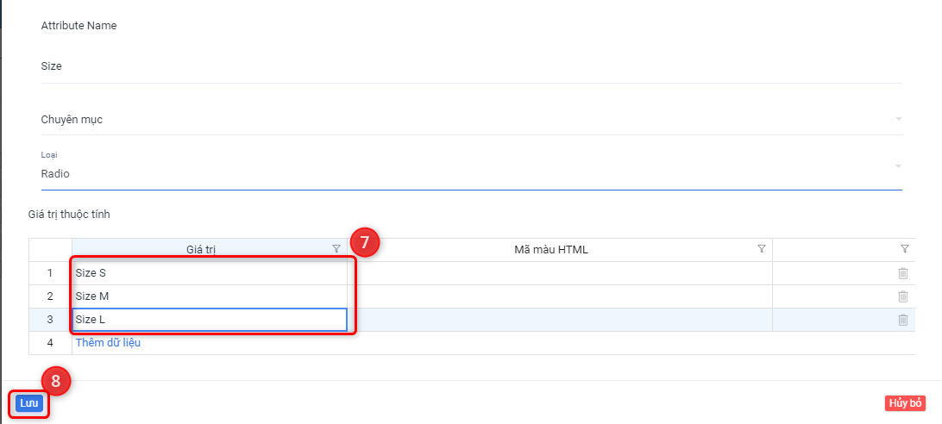

1. Nhập giá trị thuộc tính
2. Click vào **Lưu**

## **2.3 Tạo nhóm sản phẩm (danh mục)**

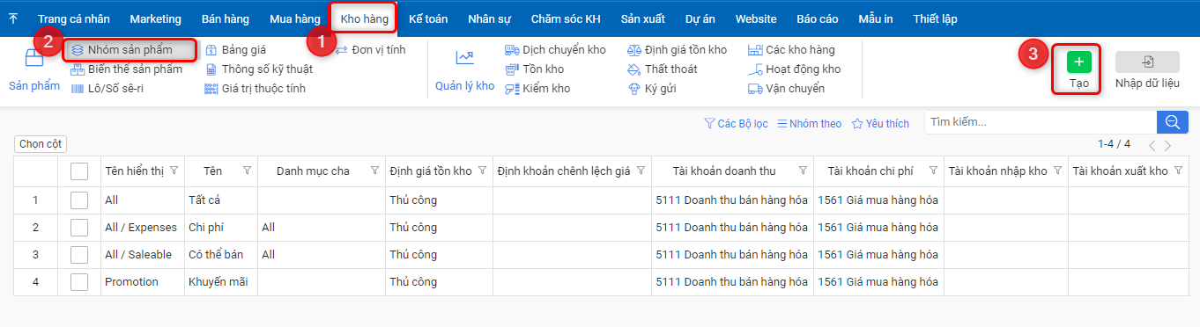

1. Vào menu **Kho hàng**
2. Click vào **Nhóm sản phẩm**
3. Click vào nút **Tạo**

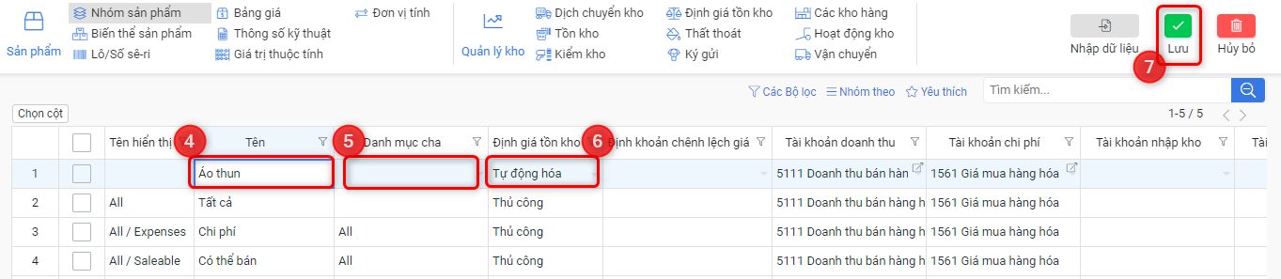

1. Nhập tên nhóm sản phẩm
2. Chọn danh mục cha (nếu có)
3. Chọn loại quản lý tồn kho

* Tự động hóa: hệ thống tự động cập nhật tồn kho trong quá trình mua bán
* Thủ công: nhân viên phải tự cập nhật tồn kho trong quá trình mua bán

1. Click vào nút **Lưu**

## **2.4 Tạo sản phẩm**

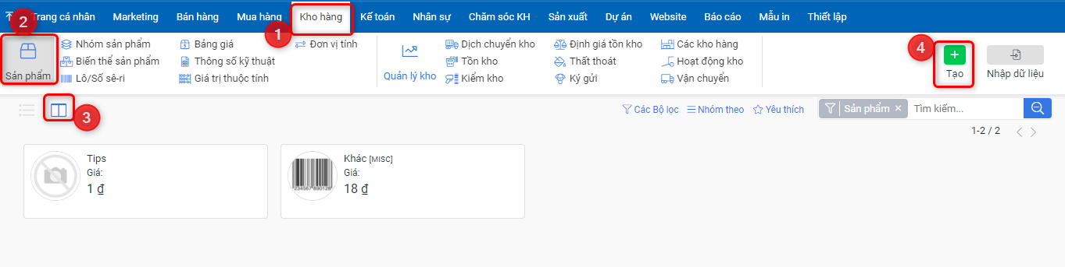

1. Vào menu **Kho hàng**
2. Click vào **Sản phẩm**
3. Chọn chế độ hiển thị dạng kanban
4. Click vào nút **Tạo**

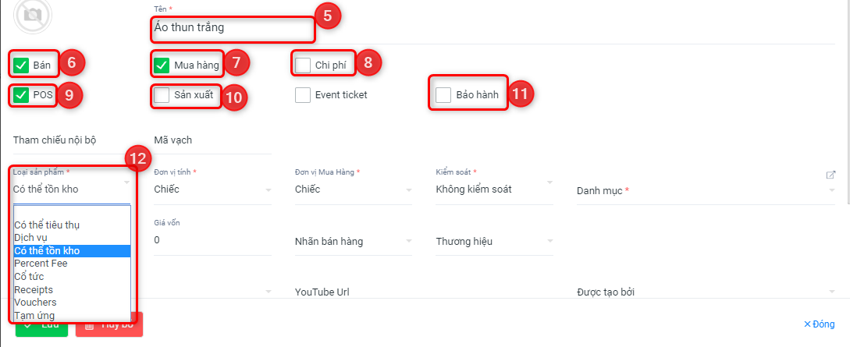

1. Nhập tên của sản phẩm
2. Chọn **Bán** nếu sản phẩm có thể bán
3. Chọn **Mua hàng** nếu sản phẩm phải mua
4. Chọn **Chi phí** nếu sản phảm thuộc loại chi phí của công ty
5. Chọn **POS** nếu sản phẩm có bán qua máy POS
6. Chọn **Sản xuất** nếu sản phẩm do công ty tự sản xuất
7. Chọn **Bảo hàn**h nếu sản phẩm có thời hạn bảo hành
8. Chọn loại sản phẩm

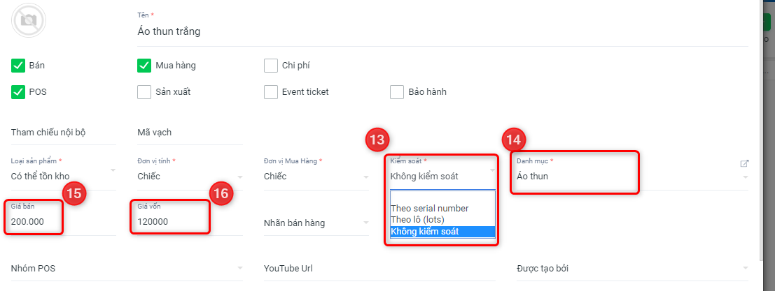

1. Chọn loại quản lý sản phẩm: theo lô hàng/ theo số seri/ không kiểm soát
2. Chọn danh mục sản phẩm (nhóm sản phẩm)
3. Nhập giá bán
4. Nhập giá vốn

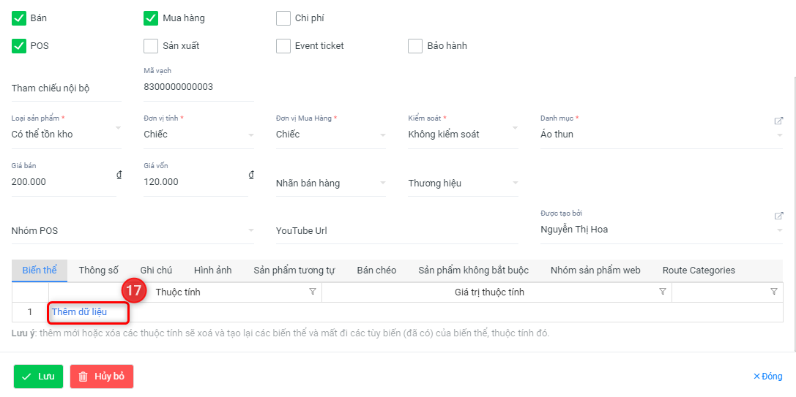

1. Click **Thêm dữ liệu** nếu sản phẩm có thuộc tính

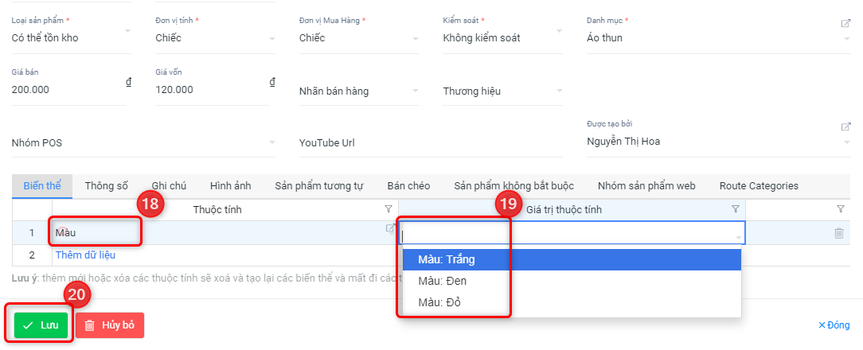

1. Chọn thuộc tính của sản phẩm
2. Chọn giá trị thuộc tính
3. Click vào nút **Lưu**

# 3. Kế toán kho tạo phiếu kiểm kho và in hoạt động kho

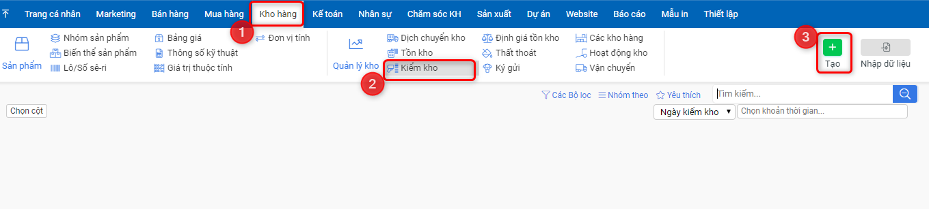

1. Vào menu **Kho hàng**
2. Và menu **Kiểm kho**
3. Click vào nút **Tạo**

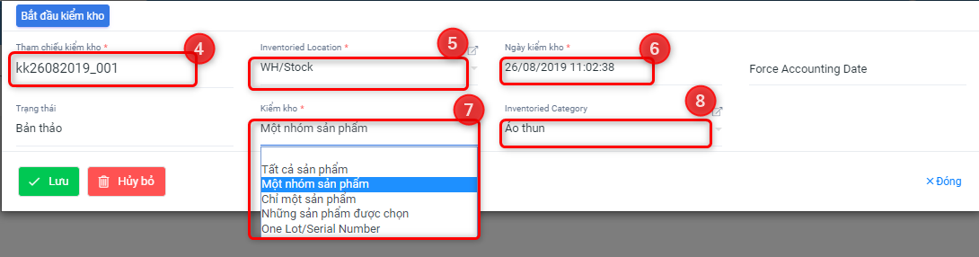

1. Nhập tên phiếu kiểm kho
2. Chọn kho hàng cần kiểm
3. Chọn ngày kiểm kho
4. Chọn cách thức kiểm kho
5. Chọn nhóm sản phẩm cần kiểm nếu kiểm theo nhóm

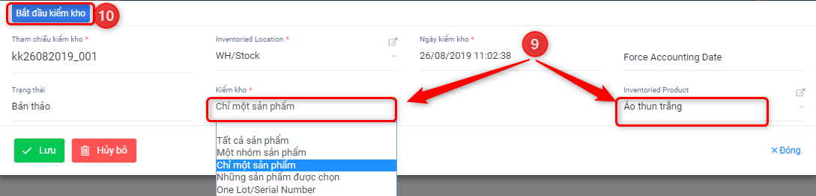

1. Chọn sản phẩm cần kiểm kho nếu chọn kiểm kho theo 1 sản phẩm
2. Click **Bắt đầu kiểm kho**

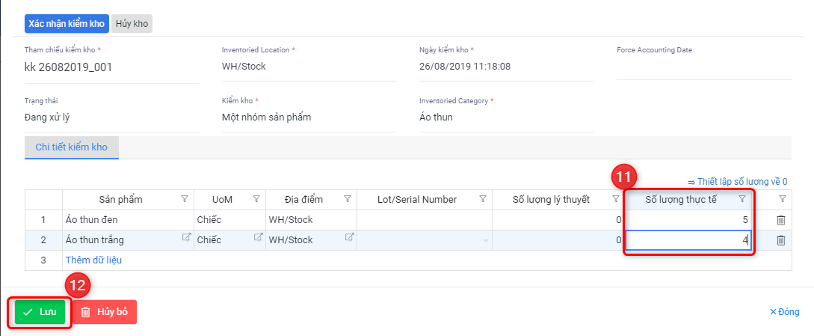

1. Nhập số lượng thực tế có trong kho hàng
2. Click vào nút **Lưu**

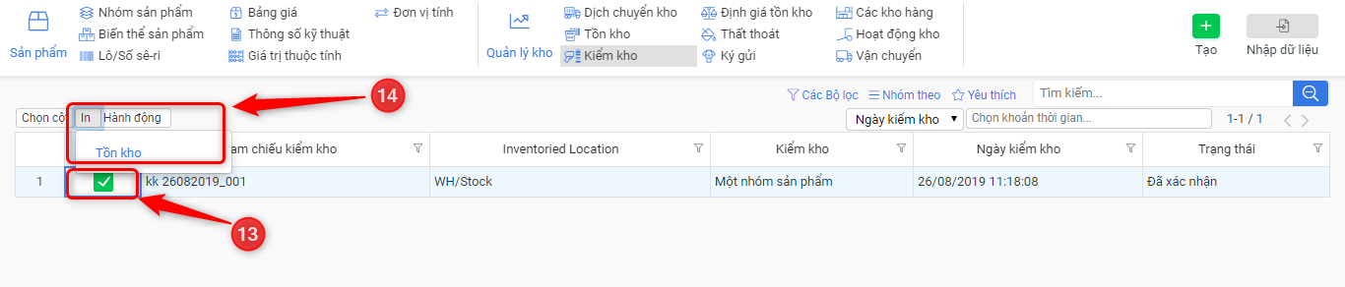

1. Chọn phiếu kiểm kho
2. Click vào **In/Tồn kho** để in phiếu kiểm kho

* Sau khi in phiếu kiểm kho, kế toán kho đưa cho Thủ kho và Người vận chuyển ký tên, sau đó vào lại phiếu kiểm kho đó trên hệ thống để xác nhận phiếu kiểm kho.

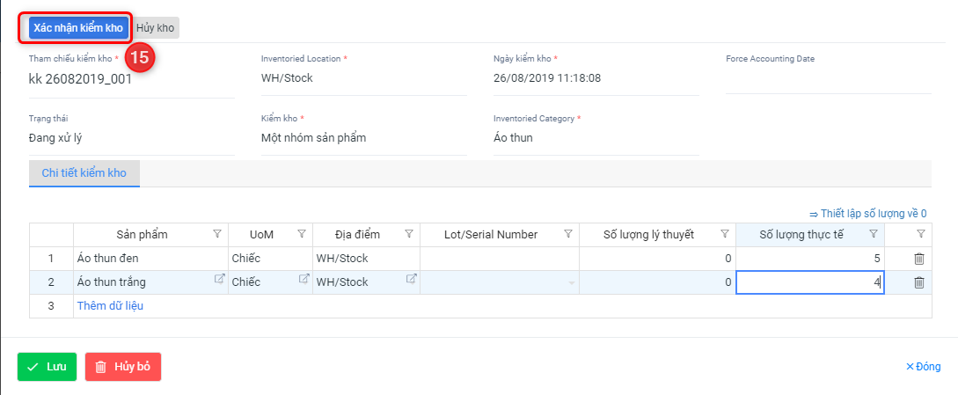

1. Click vào nút  **Xác nhận kiểm kho**

# 4. Kế toán kho tạo hoạt động kho

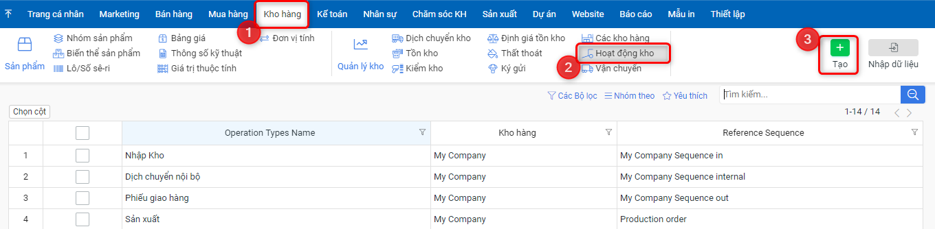

1. Vào menu **Kho hàng**
2. Vào menu **Hoạt động kho**
3. Click vào nút **Tạo**

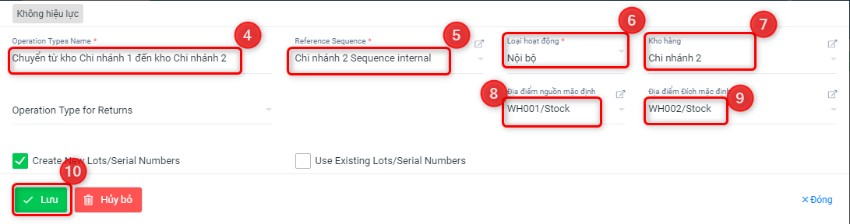

1. Nhập tên hoạt động kho
2. ...
3. Chọn loại hoạt động
4. Chọn kho hàng đích
5. Chọn địa điểm kho nguồn
6. Chọn địa điểm kho đích
7. Click vào nút **Lưu**

# 5. Kế toán kho tạo phương thức vận chuyển

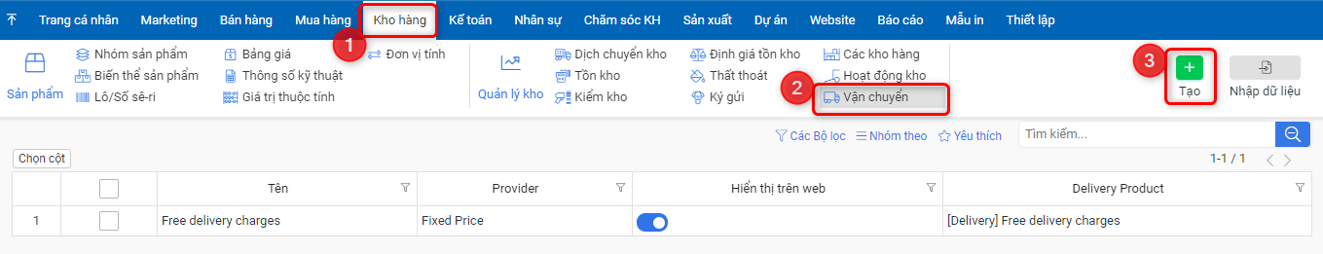

1. Vào menu Kho hàng
2. Vào menu Vận chuyển
3. Click vào nút **Tạo**

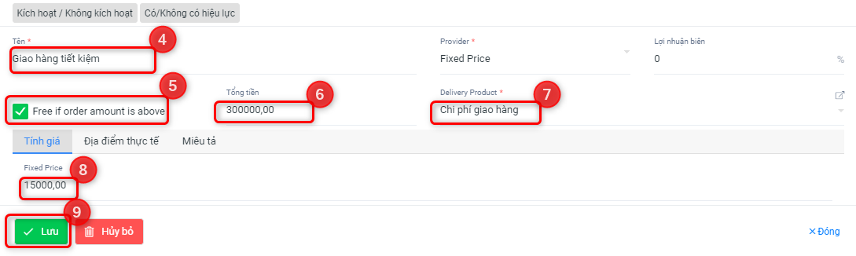

1. Nhập tên vận chuyển
2. Chọn miễn phí giao hàng nếu giá trị đơn hàng trên mức quy định
3. Nhập số tiền tối thiểu để đơn hàng được miễn phí
4. Chọn sản phẩm giao hàng
5. Nhập phí giao hàng
6. Click vào nút **Lưu**

# 6. Định tuyến kho